งานป้องกันปราบปรามสถานีตำรวจภูธรจอมบึง
รายงานผลการปฏิบัติราชการประจำ เดือน มีนาคม ๒๕๖๗
เมื่อวันที่ ๒ มีนาคม ๒๕๖๗ ร.ต.ต.ปิยะนัฐ สอนผิว รอง สว.(ป.) สภ.จอมบึง ปฏิบัติหน้าที่ ร้อยเวร ๒๐ พร้อมสายตรวจรถยนต์ สายตรวจจราจร ร่วมกันจับกมุผู้ต้องหา ชื่อ นาย## ## อายุ ๓๕ ปี สัญชาติ ไทย ที่อยู่บ้านเลขที่ ## หมู่ที่ ๑๒ ต.ไก่คำ อ.เมืองอำนาจเจริญ จ.อำนาจเจริญ ข้อหา “มียาเสพติดให้โทษประเภท ๑ (ยาบ้า) ไว้ในความครอบครองโดยผิดกฎหมายและเสพยาเสพติดให้โทษประเภท๑(ยาบ้า)โดยฝ่าฝืนต่อกฎหมาย” จำนวน ๑ ราย ๑ คน พร้อมด้วยของกลาง ๑. ยาเสพติดให้โทษประเภท ๑ (ยาบ้า) จำนวน ๓๕ เม็ด
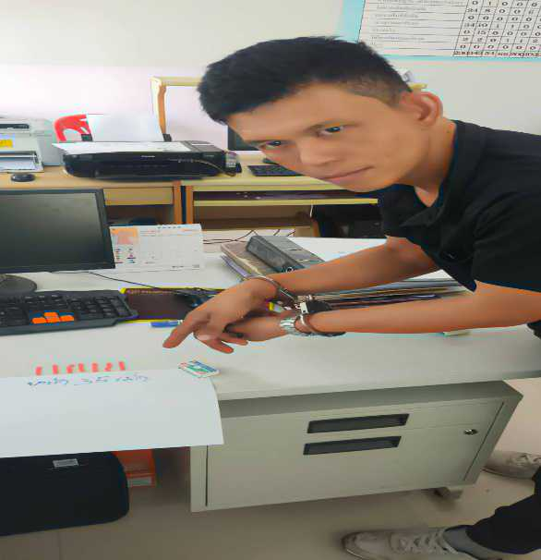
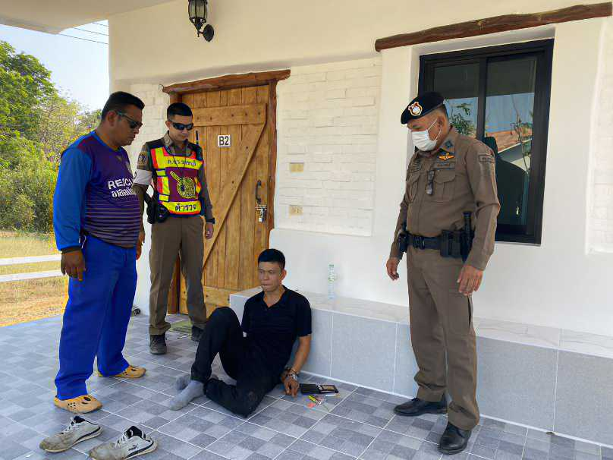
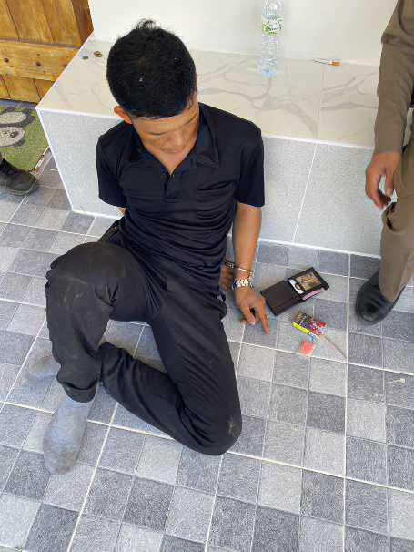
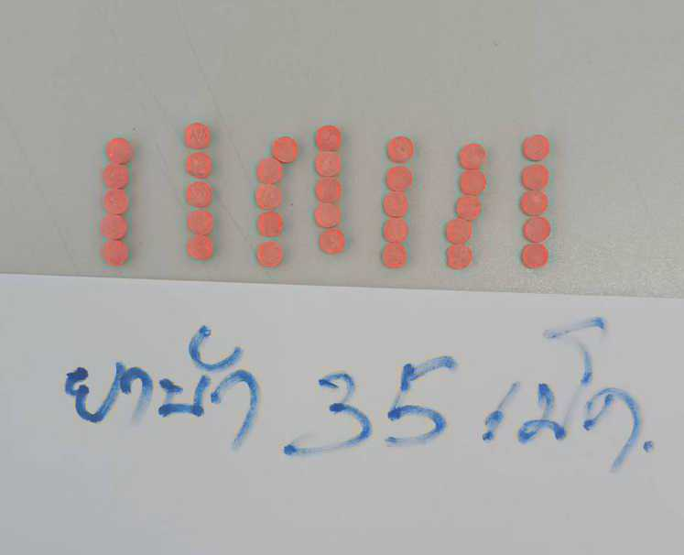

วันนี้ ๑๑ มี.ค. ๖๗ เวลา ๒๒.๐๐ น. ภายใต้การอำนวยการของ พ.ต.อ.ณภัทร์มงคล เหลืองกุลวัฒน์ ผกก.สภ.จอมบึง สั่งการให้ พ.ต.ท.อาคม โลภปัญญา สวป. สภ.จอมบึง/เป็นหัวหน้าจุดตรวจ พร้อมด้วยสายตรวจหนองตาเนิด,สายตรวจจราจร,ธุรการ,ฝ่ายปกครอง ว.๔ ว.๔๓ ได้มากวดขันวินัยจราจรและตรวจวัดแอลกอฮอล์ เพื่อป้องกันการเกิดอุบัติเหตุทางถนนและอาชญากรรมในเขตพื้นที่รับผิดชอบ ตั้งแต่เวลา๒๑.๐๐ น.- ๒๒:๐๐ น. ตาม ปจว.ข้อ ๑๑ ณ.บริเวณที่พักสายตรวจหนองตาเนิด หมู่ ๑๐ ต.ปากช่อง อ.จอมบึง จว.ราชบุรี
ผลการปฏิบัติงาน
ตรวจรถยนต์ ๑๓ คัน
ตรวจรถจักรยานยนต์ ๙ คัน
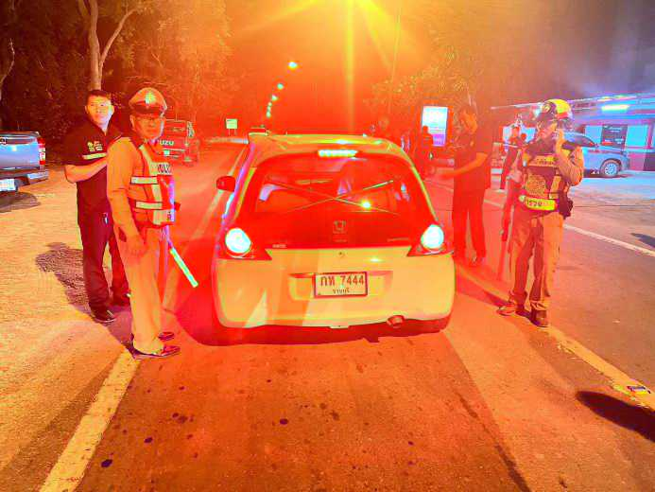
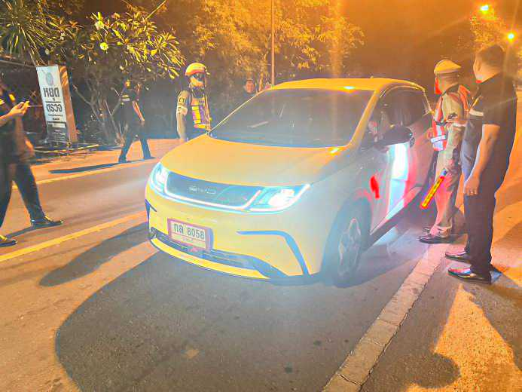
ไม่พบผู้กระทำผิด

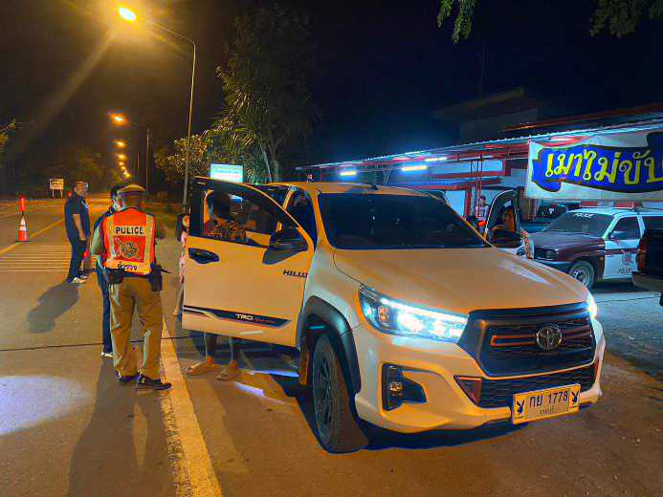
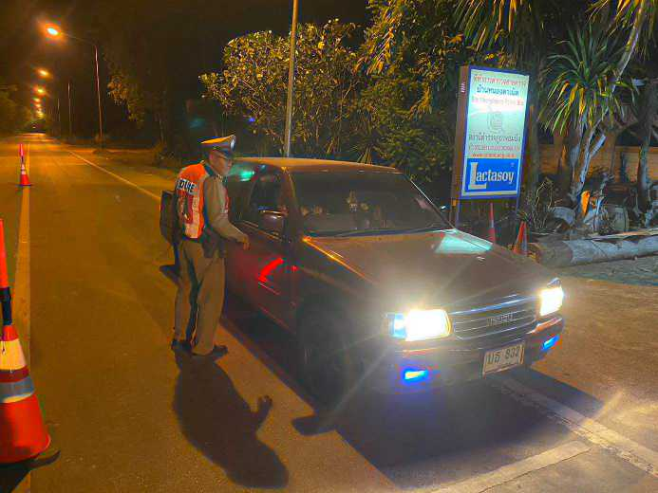

วันนี้ ๑๑ มีนาคม ๒๕๖๗ เวลา ๒๐.๑๕ น. ภายใต้การอำนวยการของ พ.ต.อ.ณภัทร์มงคล เหลืองกุลวัฒน์ผกก.สภ.จอมบึง พ.ต.ท.ชินโชติ โชติศิริ รอง ผกก.ป.สภ.จอมบึง พ.ต.ท.อาคม โลภปัญญา สวป.สภ.จอมบึง
สั่งการให้ ร.ต.ต.ปิยะนัฐ สอนผิว รองสว.(ป.) สภ.จอมบึง ปฎิบัติหน้าที่ ร้อยเวร ๒๐ พร้อม สายตรวจรถยนต์ ๒๒๓ ว.๔ ตรวจยึดรถจักรยานยนต์ต้องสงสัย ไม่ติดแผ่นป้ายทะเบียน จำนวน ๑ คัน พร้อมจัดทำประวัติ กลุ่มเสี่ยง นำส่ง พงส.เพื่อตรวจสอบ และดำเนินการในส่วนที่เกี่ยวข้องต่อไป
